Министерство образования и науки Российской Федерации
Санкт-Петербургский Политехнический Университет Петра Великого
—
Институт кибербезопасности и защиты информации
Кафедра «Информационная безопасность компьютерных систем»

ЛАБОРАТОРНАЯ РАБОТА № 4

«Защита от встраиваемых потайных ходов»

по дисциплине «Основы информационной безопасности»

Выполнили
студент гр. 5151001/40001 Антонов Г.Е
Шкилёв М.Т
<подпись>

Преподаватель
ст. преподаватель Орёл Е.М
<подпись>

Санкт-Петербург
2024
1. ЦЕЛЬ РАБОТЫ
Приобрести навыки по анализу структуры, функциональности и угроз специального встраиваемого дефекта программного продукта – потайного хода(backdoor).
2. ЗАДАЧИ
2.1 Реализовать клиент-серверную программу, использующую для сетевого соединения, для удаления файла на компьютере жертвы.
2.2 Добавить процедуру маскировки для программы.
  - Провести тестирование программы
  - Проанализировать порты, которые использует программа.

3. ВВЕДЕНИЕ
3.1 Задача заключается в том, чтобы научиться защищаться от клиент-серверных приложений, которые маскируется в системе
4. ОСНОВНАЯ ЧАСТЬ
4.1 Теория
Программа-шпион(spyware) – программное обеспечение, скрытно собирающее информацию о пользователе (персональные данные, настройки ос, статистику работы и пр.) Большинство шпионских программ не уведомляют об этом пользователей, эксплуатируя встроенные в программу дефекты – потайные ходы(backdoor).
5. ОПИСАНИЕ РЕШЕНИЯ
Создали клиент-серверную программу на языке программирования python. Сервер соединяется с клиентом и передает ему имя файла, который должен быть удалён. Удаление файла реализовали с помощью библиотеки os. Для того, чтобы программа автоматически запускалась при запуске ос, добавили её в реестр автозагрузки. Для этого импортировали библиотеку winreg.
Открыли раздел реестра, отвечающий за раздел автозагрузки: winreg.OpenKey()
Добавили значение в раздел реестра: winreg.SetValueEx()
Закрыли раздел реестра: winreg.CloseKey()
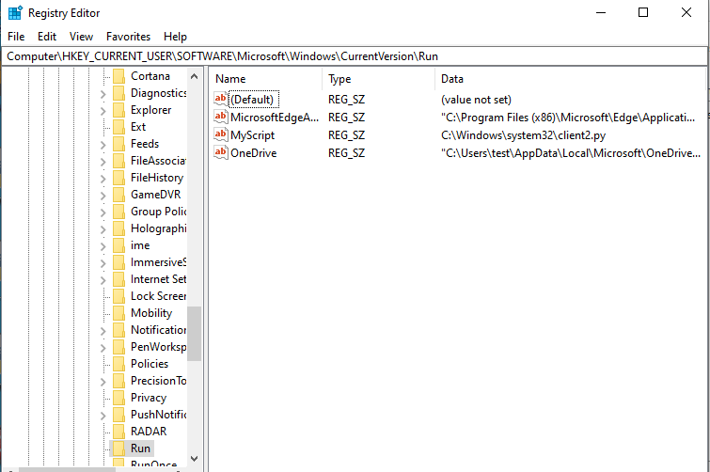
Рисунок 1. Раздел реестра с автозапуском
Для того, чтобы скрыть окно выполняемой программы, поменяли расширение файла с .py на .pyw. PYW – Это расширение файла, которое сообщает Python, что скрипт надо запустить в фоновом режиме.
Копирование файла в системную директорию реализовали с помощью …

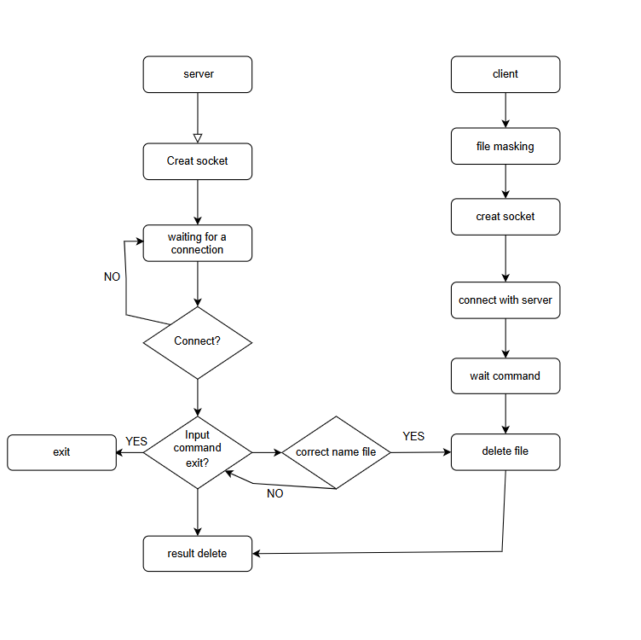
Рисунок 2. Блок-схема клиент-серверного приложения

Установив приложение межсетевого экрана, просмотрели открытые порты. Большее внимание уделили порту, которое открывает клиент в нашем приложении. Его статус – SYN_SENT. Это означает, что клиент отправил запрос серверу на установление соединения и ожидает ответ.
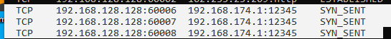
Рисунок 3. Открытые порты

Запустив сервер, статус порта поменялся на ESTABILISHED. Это означает, что порт подключен.

Средствами межсетевого экрана заблокировали данные сетевые порты. Попытались выполнить соединение сервера и клиента, но не удалось. После открытия порта и разблокировки соединения всё работает.
Рисунок 4. Блокировка порта

6. ВЫВОДЫ
В ходе лабораторной работы, были приобретены навыки по анализу структуры, функциональности и угроз специально встраиваемого дефекта программного продукта – потайного хода, а также были изучены методы защиты от уязвимости такого вида. Были реализованы программы сервера и клиента, при помощи которых было успешно проведено удаление файла на компьютере-клиенте.
7. ОТВЕТЫ НА ВОПРОСЫ
1. Какие угрозы несут потайные ходы?
-Потайной ход позволяет копировать файлы с пораженного компьютера и на него, получать удаленный доступ к реестру, выполнять системные операции (перезагрузку системы, создание новых сетевых ресурсов, модификацию паролей и т.п.)
2. Как можно обнаружить потайной ход, если он открывает порт только на короткие промежутки времени, которые заранее неизвестны?
-Установить программный межсетевой экран, а также не отключать антивирус
3. Можно ли использовать потайные ходы для организации распределенной атаки типа «отказ в обслуживании»?
-Да, можно заставить клиентов(жертв) отправлять запросы на определенный сервер.
4. Каким образом можно удалить процесс программ-клиента из списка задач Диспетчера задача?
-Снять задачу в Диспетчере задача. Также существует еще способ. Win+R и ввести regedit, переместиться в Software\Microsoft\Windows\CurrentVersion\Run и удалить программу с автозагрузки.
5. Опишите схему потайного хода, использующего для удаления управления Telnet-сервер.
-Telnet (telecommunications network) — это сетевой протокол (работающий по TCP-соединению), предназначенный для ручного управления удаленными машинами с помощью команд консольного терминала. В код сервера встраиваются данные, например «admin:1234». Злоумышленник загружает включает в Telnet-server потайной ход и настраивает нестандартный порт, например, 12345( по умолчанию работает на 23 порту) .

